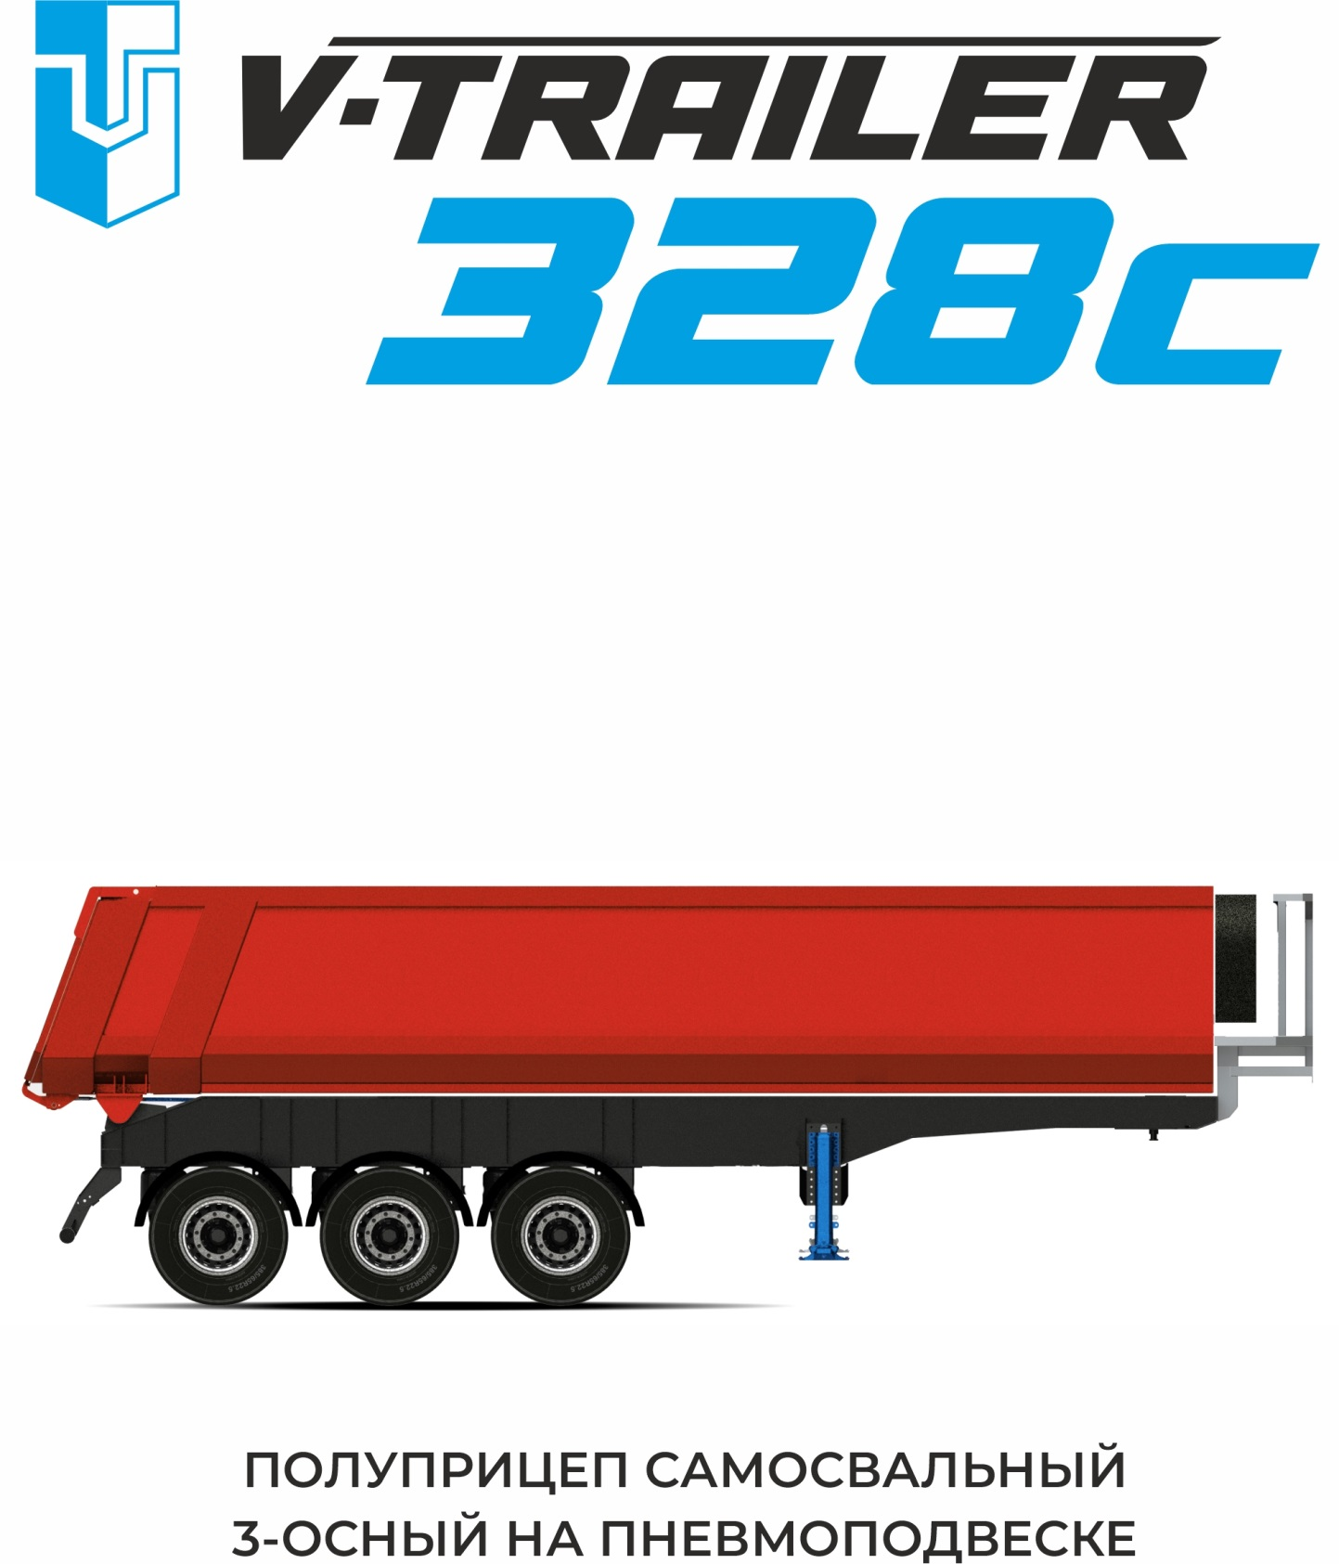

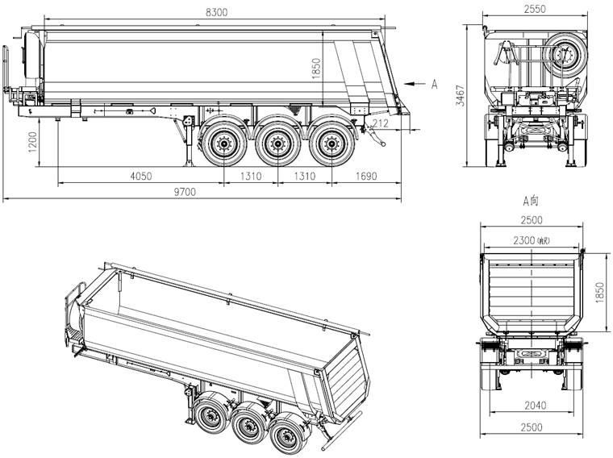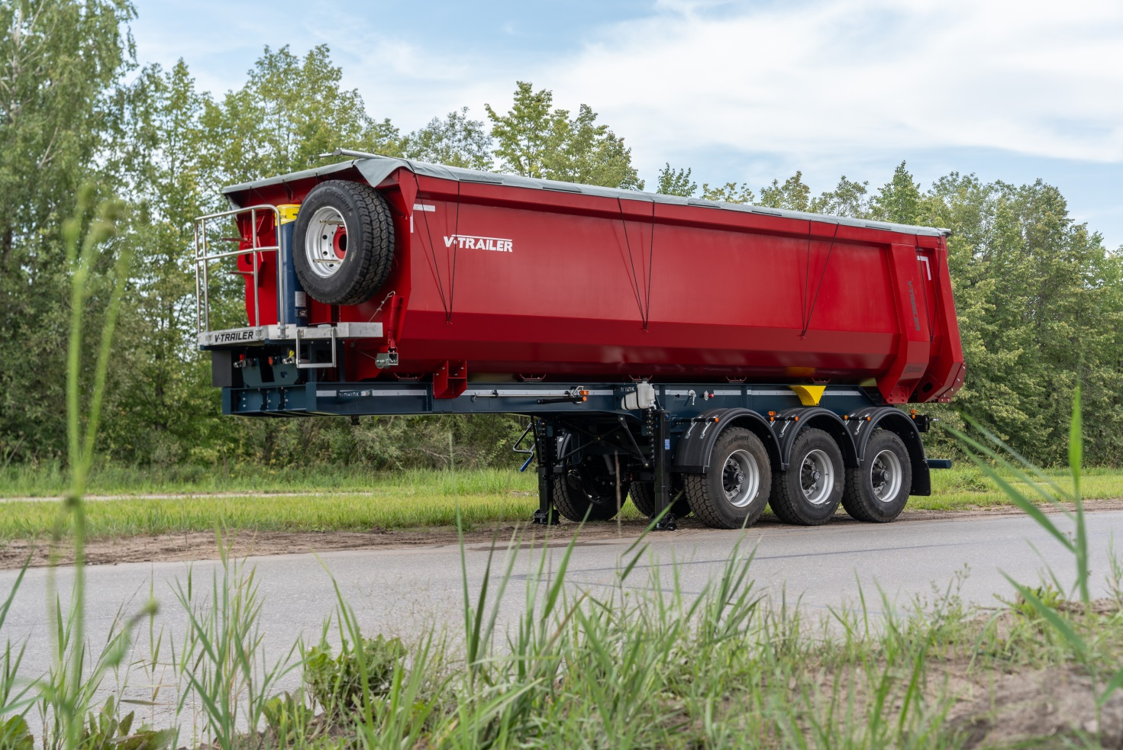

|  |  |  |  |  |
| --- | --- | --- | --- | --- |
| Объем кузова м3 | **34** | Максимальная скорость, км/ч | | **90** |
| Количество осей | **3** | Допустимая нагрузка на тележку, кг | | **30000** |
| Допустимая нагрузка на шкворень, кг | **11000** | Ошиновка | **Односкатная,  6+1 зап., 385/65, R22.5** | |
| Допустимая полная масса, кг | **41000** | Высота ССУ, мм |  | **1240** |
| Масса снаряженного прицепа (+/- 3%), кг | **8500** | Категория транспортного средства | | **О4** |
| Грузоподъемность, кг | **32500** |  |  |  |

Конструкция шасси

* Лонжероны из высокопрочной конструкционной стали 700L.
* Диапазон рабочих температур: -50÷40оС.
* Опорная плита усиленного исполнения. Шкворень ССУ 2”.
* Осевые агрегаты BPW в усиленном исполнении (10 тонн), барабанные тормоза.
* Двухсторонний механизм подъема 1-й оси.
* Опорное устройство европейского производства: GOS, грузоподъемность: 24000 кг. (2х12000 кг).
* Одностороннее управление подъемом/опусканием справа по ходу движения.

Кузов

* Дно из износостойкой стали K450 (7 мм).
* Борта – высокопрочная сталь H850 (6 мм).

Колеса и шины

* Колеса в сборе, 6 штук + 1 запасное
* Шины CORDIANT 385/65 R22,5
* Диски стальные.

Тормозная система

* Пневматическая тормозная система в соответствии с директивами ECE R13.
* Тормозные камеры мембранного типа на 1-й оси.
* Стояночный тормоз. Пружинные энергоаккумуляторы на 2-й и 3-й оси.
* Подключение тормозных шлангов на высоте 765 мм над платформой.
* Разъем по нормам ISO7638 (кабель питания ABS/EBS).
* Разъемы для подключения PALM.
* Пневматическая система TEBS-E: WABCO.
* Система ABS обеспечивает защиту от блокировки колес.
* Датчики скорости на 2-й оси.
* При монтаже пневматической проводки используются высокопрочные ПВХ трубки и штуцера WABCO.
* Два противооткатных башмака на собственном креплении к раме.

Электрооборудование

* Электрооборудование во взрывобезопасном исполнении.
* Электрическая система с напряжением 24 В с двумя 7-ми полюсным разъемом DIN ISO3731 впереди по DIN ISO1185. Кабель и разъемы надежно защищены от химического и теплового воздействия.
* Дополнительный 15-полюсный разъем впереди по DIN ISO12098.
* Примечание. Доступны штекерные контакты с 9 контактами (стандартные функции освещения). Главный кабель 9-жильный.
* Боковые габаритные огни диодные, 8 шт.
* Передние габаритные огни диодные белого света, 2 шт.
* Габаритные задние маркерные огни в резиновом кожухе, 2 шт.
* Рабочие фонари, подключённые к заднему ходу, 2 шт.
* Основные задние фонари диодные. Изготовлены в противоударном влагозащищенном корпусе.
* Разъемы электрических кабелей спереди на высоте 765 мм над платформой.
* Диодная подсветка номера, 2 шт. Соответствует правилам ЕЭК ООН №48.

Защита от брызг

* Пластиковые крылья над каждым колесом.

Крепление запасных колес

* Возможно два типа крепления запасных колес на фронтальной части кузова.

Гидроцилиндр

* Гидроцилиндр SUNHUNK 5-191*6700.

Боковое защитное устройство (БЗУ)

* Изготовлено в соответствии с правилами ЕЭК ООН №73. Имеет собственное крепление к нижней полке лонжерона, устанавливается на подвесных поперечинах.
* Откидные кронштейны БЗУ с фиксацией (90о) для доступа к запасному колесу.

Маркировка:

* Контурная маркировка светоотражающей лентой по периметру.
* По бокам - желтого цвета, сзади - красного цвета.
* Сзади установлены 2 предупреждающие светоотражающие таблички ЕСЕ R70 (красно/желтая) – длинномер.
* Изготовлено и нанесено в соответствии с правилами ЕЭК ООН №48

Доп. опции:

* Металлический инструментальный ящик.
* Рукомойник с диспенсером.

Покраска:

* Дробеструйная обработка перед покраской.
* Обработка стыков герметиком.
* Покрытие эпоксидным высококачественным грунтом LANKWITZER (Германия).
* Покрытие в 2 слоя высококачественной полиуретановой грунт-эмалью LANKWITZER (Германия).
* Навесные детали проходят порошковую окраску с термической обработкой в печи.

**Срок поставки: в наличии.**

**Vin EC8VTPP35R0000001**

**EC8VTPP35R0000002**

**EC8VTPP35R0000003**

**EC8VTPP35R0000004**

**XZFVKRP3DR0000155**